Открытый онлайн-хакатон по робототехнике «Космическая мастерская»
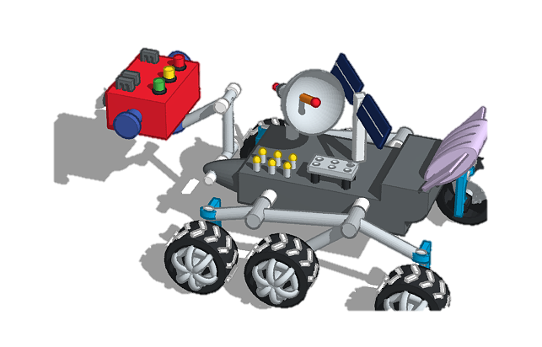
Возрастная группа: 13-15 лет
Эпоха планетоходов стартовала 17 ноября 1970 года, когда на поверхности чужой планеты впервые оставил следы аппарат «Луноход-1».
Планетоходы, благодаря своей мобильности, позволяют расширить зону исследований поверхности планет и спутников.
Планетоходы бывают исследовательскими и транспортными.
Исследовательские планетоходы предназначены для выполнения научных исследований поверхности исследуемой планеты. Такие планетоходы могут быть дистанционно управляемыми, частично или полностью автономными.
Транспортные планетоходы предназначены для перемещения космонавтов и грузов по сухой поверхности планеты. Такие планетоходы с экипажем на борту управляются непосредственно экипажем или являются телеуправляемыми, или частично либо полностью автономными.
В будущем возможно также использование планетоходов для проведения строительных работ, а также как мобильных ретрансляторов и мобильных убежищ.

Задание:
- В программе LEGO DIGITAL DESIGNER сконструировать модель робота-планетохода.
Скачать и установить программу LEGO DIGITAL DESIGNER можно с официального сайта: https://www.lego.com/ru-ru/ldd#full-section-2.
Необходимо определить какие задачи будет решать планетоход и какими характеристиками он должен обладать, чтобы спроектировать оптимальную конструкцию для работы на поверхности планеты (например: движение по командам оператора: стоп, назад, вправо, вперед, объезд препятствий, датчиков касания, наличие подъемного механизма и т.п.).
- Собрать из конструктора LEGO Mindstorms EV3 спроектированную модель робота-планетохода.
- Написать программу для данной конструкции.
- Снять видео о том, как работает ваш робот-планетоход.
Видео должно содержать следующую информацию:
- информация о команде (ФИО участников команды, образовательное учреждение);
- название проекта;
- цель и задачи проекта;
- этапы работы над проектом;
- демонстрация возможностей робота.
Видео необходимо разместить в любом облачном хранилище (Яндекс диск, Google диск и др.) и отправить ссылку на скачивание 19 марта 2021 года на почту balashovcdt@mail.ru с пометкой Хакатон по робототехнике

